Практическое занятие №16. Использование инструментов автоматической сборки Grulp/Grunt/WebPack

Цель работы: научиться использовать WebPack для автоматической сборки и сжатия базового JavaScript-приложения.
Ход работы (задание):
Создаем новую директорию для проекта и инициализируем её с помощью команды:
npm init -y

Устанавливаем WebPack и его CLI
npm install webpack webpack-cli --save-dev

В корне проекта создаем файл webpack.config.js со следующим содержимым:
const path = require('path');

module.exports = {
entry: './src/index.js',
output: {
path: path.resolve(__dirname, 'dist'),
filename: 'main.js',
},

mode: 'production',
};

Убеждаемся что package.json выглядит следующим образом для корректной работы:
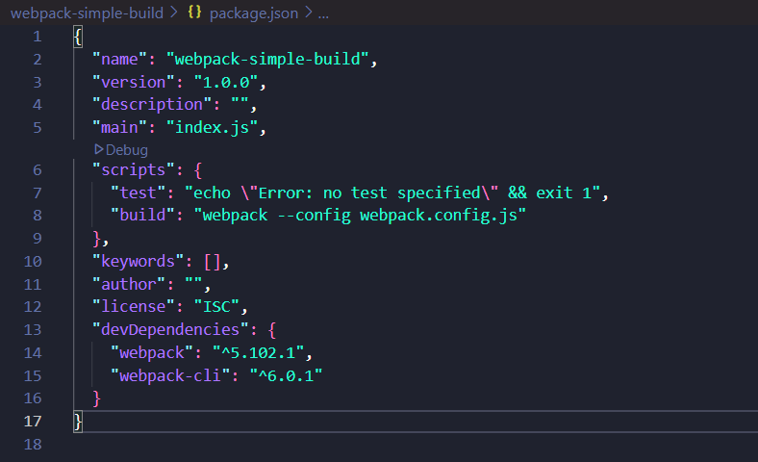
Создаем папку src и в ней, как и в 15 практической работе, необходимо создать 3 файла (.js, .js, .html). Необходимо реализовать функциональность, соответствующую вашему варианту (ниже), используя модульную систему, и проверить, что WebPack корректно объединяет и минифицирует код:
- создайте src/utils.js с функцией и константой согласно варианту (с использованием export).
- создайте src/index.js с логикой импорта и финального вывода (с использованием import).
- создайте index.html с соответствующим заголовком и подключением js следующим образом:
<script src="dist/main.js"></script>

Запустите сборку:
npm run build.

Убедитесь, что dist/main.js создан, минифицирован и корректно выполняет все вычисления вашего варианта.

Варианты:

1 вариант
Создайте модуль, экспортирующий функцию для расчета площади заданной фигуры. Второй модуль должен использовать эту функцию для вычисления площади и периметра по заданному входному параметру.

2 вариант
Создайте модуль, экспортирующий функцию для конвертации суммы между двумя валютами по фиксированному курсу. Второй модуль должен вывести исходную сумму и результат конверсии.

3 вариант
Создайте модуль, экспортирующий функцию проверки строки на соответствие критерию (например, минимальной длине). Второй модуль должен провести проверку тестовой строки и вывести результат валидации (да/нет).

4 вариант
Создайте модуль, экспортирующий функцию генерации случайного числа в заданном диапазоне. Второй модуль должен сгенерировать набор чисел, вычислить и вывести их сумму и среднее арифметическое.

5 вариант
Создайте модуль, экспортирующий функцию преобразования строки (например, переворот). Второй модуль должен применить преобразование и объединить результат с дополнительным строковым суффиксом.

6 вариант
Создайте модуль для расчета процента одного значения от другого (часть / целое). Второй модуль должен вывести текущее состояние и процент выполнения задачи.

7 вариант
Создайте модуль, экспортирующий функцию для вычисления неизвестной стороны (например, гипотенузы) по двум известным сторонам. Второй модуль должен задать входные параметры и вывести длину итоговой стороны.

8 вариант
Создайте модуль, экспортирующий функцию форматирования даты в определенный шаблон ('HH:MM:SS'). Второй модуль должен получить текущую дату, отформатировать её и вывести отформатированное время с указанием часового пояса.

9 вариант
Создайте модуль, экспортирующий функцию подсчета элементов (например, слов, символов или предложений) в заданной строке. Второй модуль должен вывести исходную строку и общее количество элементов.

10 вариант
Создайте модуль, экспортирующий функцию расчета цены с надбавкой или скидкой. Второй модуль должен задать базовую цену, применить ставку (налог/скидку) и вывести финальную цену.

Теория:
WebPack — это статический сборщик модулей (module bundler) для современных JavaScript-приложений. Его основная задача — проанализировать все зависимости вашего проекта (начиная с точки входа), собрать их в единый файл или несколько файлов, и оптимизировать их для использования в браузере.
Когда WebPack начинает работу с файла index.js (точка входа), он сканирует все операторы import. Затем он переходит к файлам, указанным в этих import, и сканирует их, пока не найдет все необходимые ресурсы. В результате получается полный граф всех файлов, которые нужны вашему приложению для работы.

Преимущества WebPack
- Объединение: сокращает количество HTTP-запросов, необходимых браузеру. Вместо загрузки десятков маленьких модулей, браузер загружает один-два больших файла, что существенно ускоряет инициализацию страницы.
- Оптимизация: WebPack минифицирует (сжимает) код, удаляя комментарии и пробелы, и сокращает имена локальных переменных, уменьшая финальный размер бандла.
- Совместимость: WebPack позволяет смешивать различные системы модулей (ES Modules, CommonJS) в одном проекте, обеспечивая их корректное взаимодействие.
WebPack работает на основе конфигурационного файла, который представляет собой стандартный JavaScript-объект, экспортируемый через module.exports.

Entry (точка входа)
Это первый файл, который WebPack анализирует.
entry: './src/index.js',
С этого файла начинается построение графа зависимостей.

Output (вывод)
Определяет, куда WebPack сохранит финальный, собранный бандл.
output: {
path: path.resolve(__dirname, 'dist'),
filename: 'main.js',
},
Здесь path.resolve(__dirname, 'dist') гарантирует, что бандл будет сохранен в папке dist относительно корневой папки проекта.

Mode (режим)
Этот параметр критически важен, так как он активирует встроенную оптимизацию WebPack, включая минификацию, которая является требованием нашего задания.

mode: 'production',
Режим 'production' автоматически включает плагин TerserWebpackPlugin (минификатор для JS), выполняя требование по оптимизации. Если бы вы использовали 'development', код был бы читаемым, но несжатым.
В работе мы используем ES Modules (import / export) — современный стандарт JavaScript для работы с модулями.
- export (в utils.js): когда вы пишете export const myFunction = ..., вы явно сообщаете WebPack, какие сущности должны быть доступны извне.
- import (в index.js): когда вы пишете import { myFunction } from './utils.js', WebPack следует по этому пути и включает utils.js в граф зависимостей.
При сборке WebPack берет код из utils.js и index.js, оборачивает его в специальную функцию и объединяет в один файл main.js. Это гарантирует, что:
- Код будет выполнен в правильном порядке.
- Область видимости модулей будет сохранена (локальные переменные в utils.js не станут глобальными).
Минификация — это процесс уменьшения размера кода путем удаления ненужных символов.
Когда WebPack работает в режиме 'production', он делает следующее:
- Удаляет все пробелы, переносы строк и комментарии.
- Сокращает имена локальных переменных и функций до одного-двух символов (например, userName превращается в t или r), что обеспечивает максимальное сжатие.
Это гарантирует, что ваш собранный файл dist/main.js будет иметь минимально возможный размер для быстрой загрузки.

